软件需求分析说明书

姓 名：黄磊
指导老师：
日 期：2022年6月 号

1 引言

1.1 编写目的
（1）方便对图书馆书籍、读者资料、借还书等进行高效的管理；
（2） 节约人力物力财力。

1.2 背景
设计目的 随着计算机技术的不断发展，计算机作为知识经济时代的产物，已被广泛应用于社会各个行业和领域。目前，我国的科技水平高速发展，计算机作为今天使用最广的现代化工具已深入到各个领域，并且正在成为未来社会——信息社会的重要支柱。在这样的大背景下，现代图书馆的管理方式，资源建设等方面都发生了重大变化，这种变化表现在图书馆工作，管理和服务平台发生的变化，图书馆不再是传统的手工操作，人工管理，而是全面实行计算机管理。 图书馆的正常运营中总是面对大量的读者信息，图书信息以及两者相互作用产生的借书信息，因此要对读者资源，图书资源，借书信息进行管理。本系统的开发就是在于提高图书管理的工作效率，加强图书馆的管理，全面实行计算机管理。

1.3 开发工具和环境
CPU：最小为550 MHz。
内存（RAM）：最低为256 MB（推荐512 MB）。
硬盘空间（NTFS格式）：基本安装为2.04 GB，高级安装为1.94 GB。
虚拟内存：最小为RAM的2倍。
监视器：256色。
网络协议：TCP/IP、支持SSL的TCP/IP、Named Pipes。
浏览器：IE,谷歌，QQ浏览器。

Eclipse
jdk1.8.0_45
Tomcat-8.0.45
MySQL
Javaweb

1.4 用户
（1） 开发“图书管理系统”，以方便广大师生借阅、浏览；

（2） 师生即用户需要先注册然后才能借阅图书。用户进行注册时需要输入个人信息，注册成功后，会获得一个由系统提供的标识其身份的标识码。

（3） 用户登录进入图书管理系统后，可以通过Web页面查看图书的各种信息，如图书的借阅情况，作者等

（4） 用户登录后可以借阅图书，并在系统规定的时间内还书。否则必须缴纳罚款金。用户借阅图书时，系统会注明借阅时间。

（5） 图书管理员可以查询图书，查看一些借阅情况，更容易知道哪类图书需求量大，好做到合理的更新增减图书。有用户违规或没按时还书的情况，他们做处理，收罚金。查询图书可以是用户得知图书更具体的位置以节省时间。

（6） 系统管理员可以对书籍进行操控，注册，修改图书及信息；注册，修改读者信息；进行系统维护。

2. 需求规定

2.1 组织架构
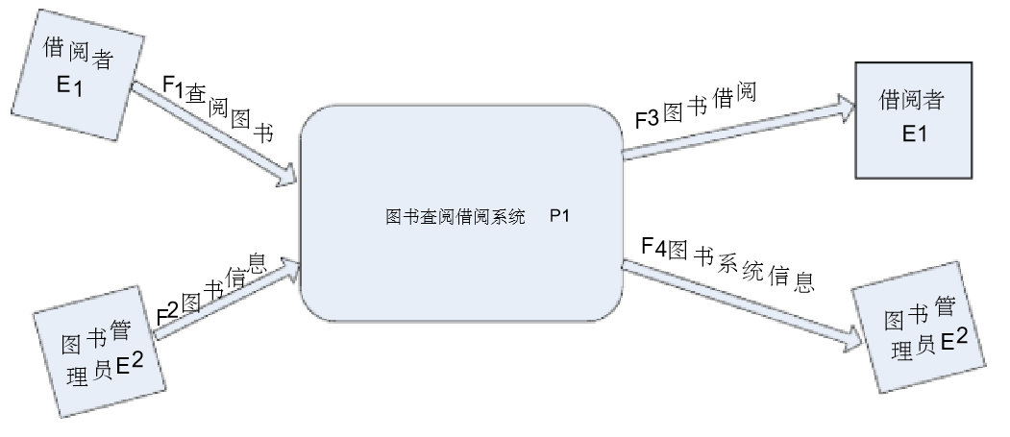

图6.3 顶层数据流图
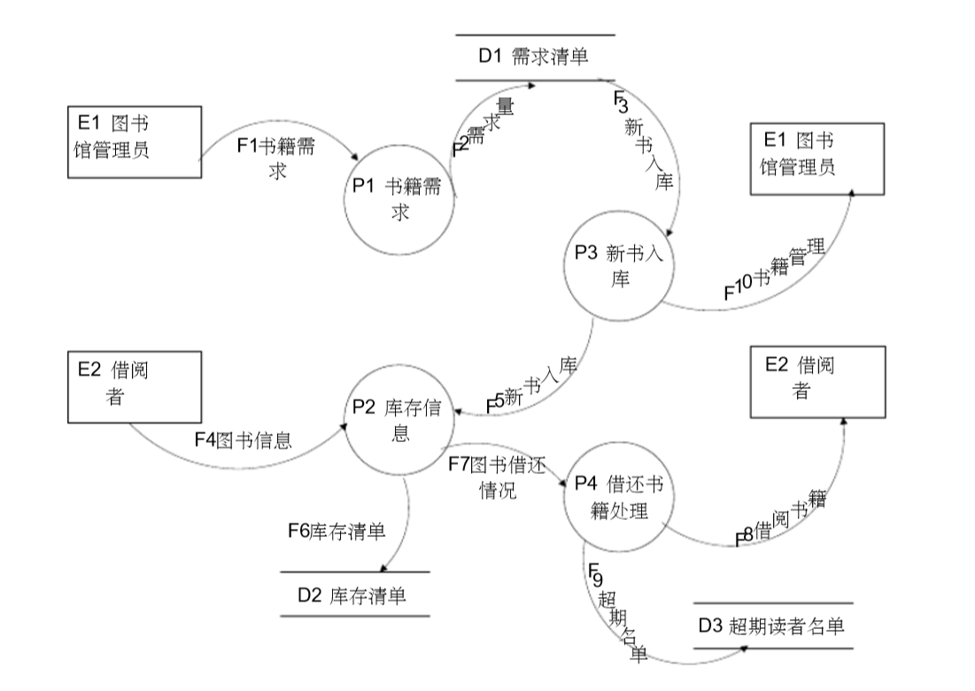
图6.3.1 一层数据流图

2.2处理流程和数据流程
传统的图书馆管理系统的操作流程相当繁琐，在借阅读书时首先要将图书证和所借的书交给图书管理员，图书管理员然后将每本书的信息卡片和读者的信证放在一起，最后再将每本书的借阅卡片和读者阅览证填写借阅信息，在归还时找 到相应的借阅卡和借阅证并填写归还信息。

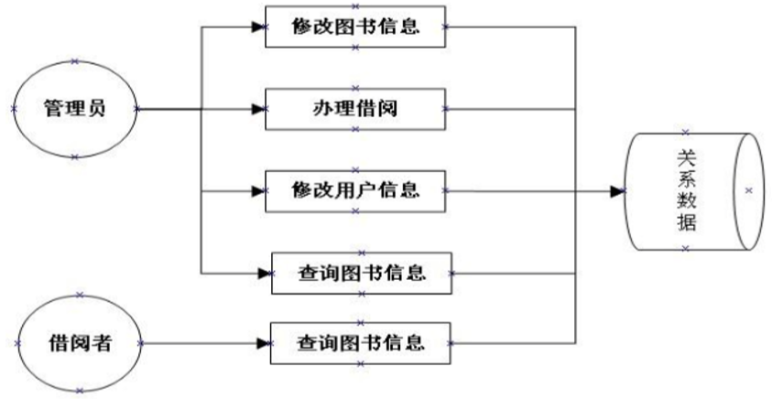
图6.4 图书数据功能模块

2.3功能需求分析
1.借阅者持有借阅卡（借阅卡包含借阅者名和借阅卡号）；
2.图书管理员可以创建新的借阅者账户；
3.图书管理员可以修改借阅者的账户信息；
4.图书管理员可以删除已存在的借阅者账户；
5.图书管理员可以添加新书籍种类；
6.图书管理员可以修改书籍种类信息；
7.图书管理员可以删除系统中的书籍种类；
8.图书管理员可以在系统中添加书目信息；
9.图书管理员可以编辑书目信息；
10.图书管理员可以删除书目信息。

2.4子系统的功能分析
根据开发者和客户的需求分析后，可以把系统功能分为三个大的功能模块：
一.查询模块
包括：用户（借阅者和管理员）通过图书管理查询在架可借书籍及借阅历史等。
二.用户管理模块
包括：增加及删除用户信息以及修改用户信息。
三.书籍管理模块
包括：增加及删除书目信息以及修改书目信息。

2.5图书管理系统的数据流图
根据以上功能分析得到数据流图，系统顶层数据流图与一层数据已在可行性分析阶段得出。再次对系统做更为详细的需求分析的到二层数据图如图所示。
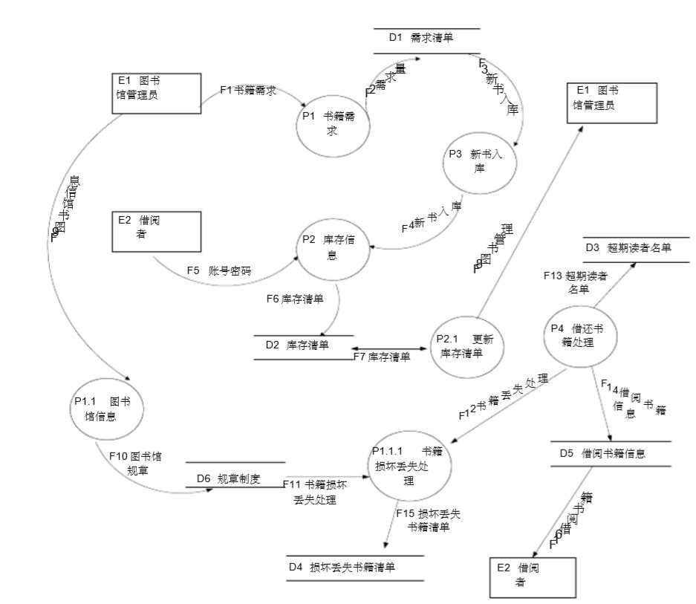
图6.7 二层数据流图
2.6数据字典
数据字典一
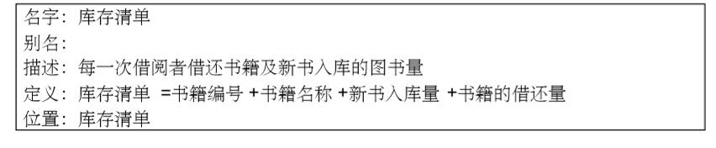
数据字典二
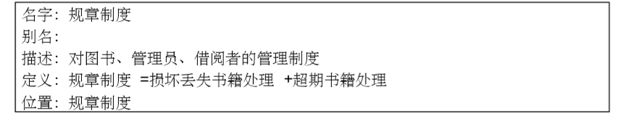
数据字典三
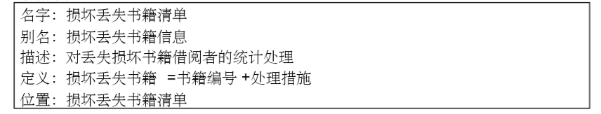
数据字典四
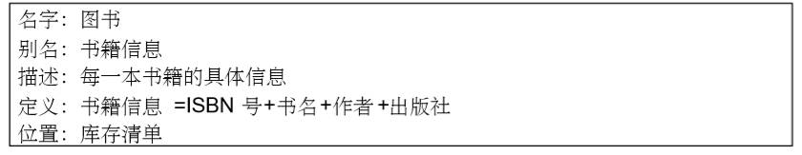

3 总体设计

3.1 总体设计说明书
一、软件设计过程
对程序结构、数据结构、过程细节和接口细节逐步细化、评审和编写文档的过程。从技术角度上，软件设计分成体系结构设计、数据设计、过程设计、接口设计4个方面的工作。从管理角度上讲，软件设计分为需求设计和详细设计两个阶段。
二、软件设计目标
设计必须实现分析模型中描述的所有显示需求，必须满足用户希望的所有隐式需求；设计必须是可读、可理解的，使得将来易于编程、易于测试、易于维护；设计应从实现角度出发，给出数据、功能、行为相关的软件全貌。

3.2 E-R图
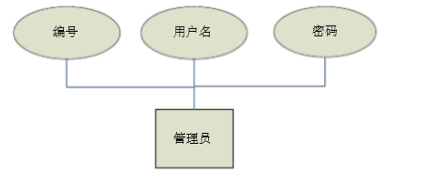
图7.2.1 管理员E-R图
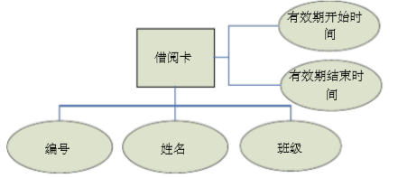
图7.2.2 学生E-R图

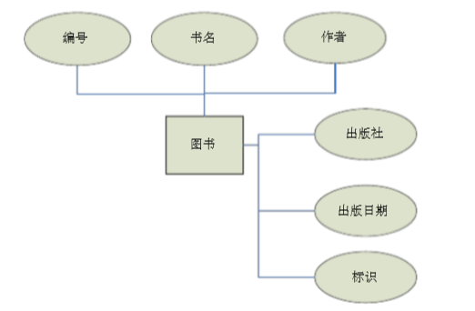
图7.2.3 图书E-R图

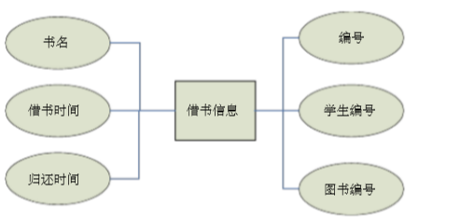
图7.2.4 借阅E-R图
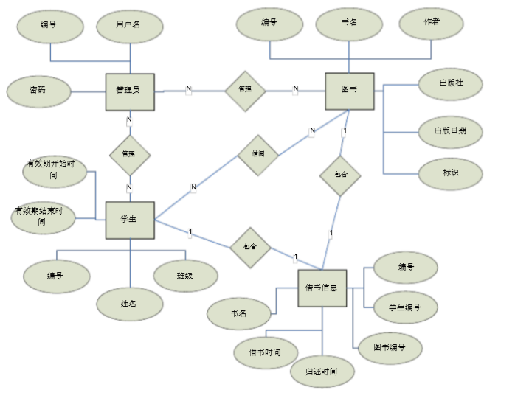
图7.2.5 系统整体E-R图

7.3 系统功能模块结构图
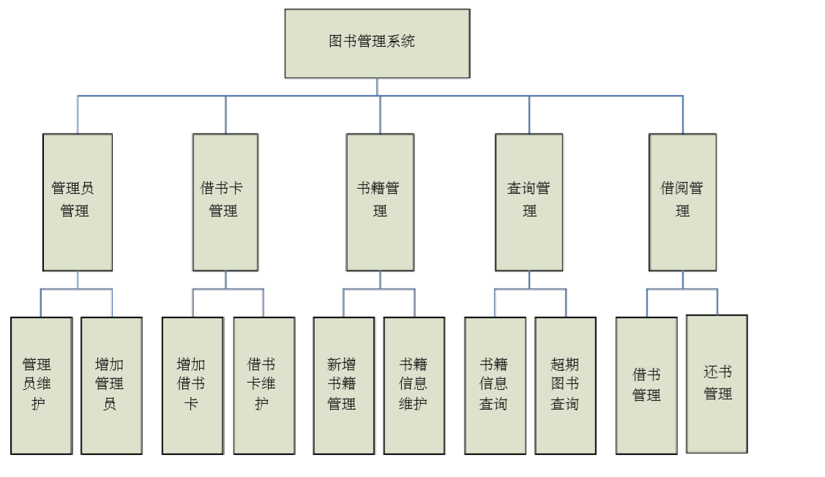
图7.3 系统结构图

4 详细设计
4.1 数据库设计
根据设计好的各实体E-R图创建数据库的逻辑结构，本系统采用了送了SQL Server 2008数据库，数据库名称为BookMgr．数据库BookMgr包含以下6个表：图书信息表book、图书管理员表admin、图书类别表type、借书卡信息表card、图书借阅表lend。
表的具体结构如下：
1）管理员表：用于保存管理员信息，结构如下
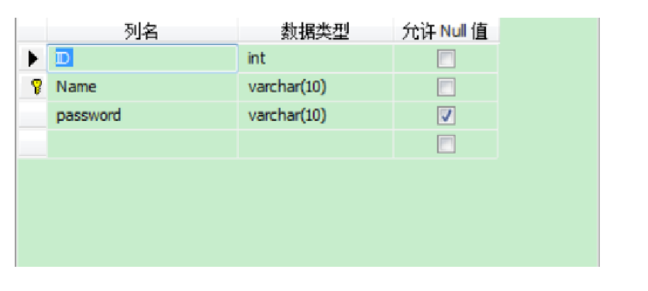
2）图书信息表
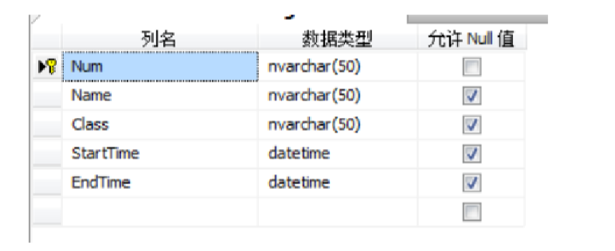
3）借书卡信息表
4）图书借阅表
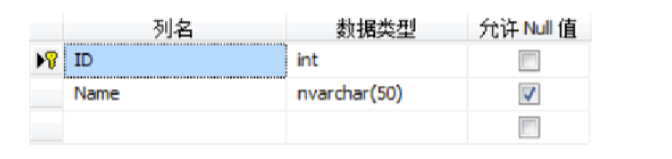
5）图书类型表
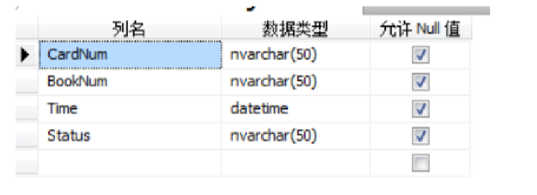
4.2 系统界面设计
1.登录界面
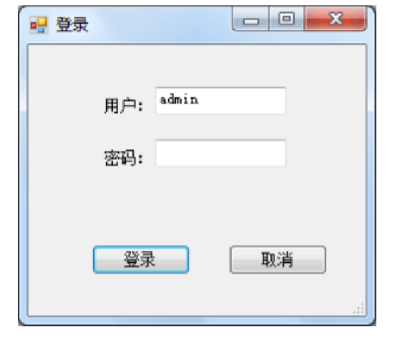
2.主界面
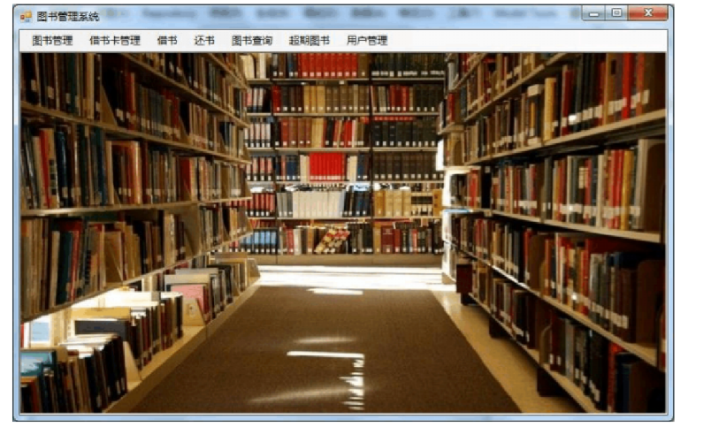
3.图书管理
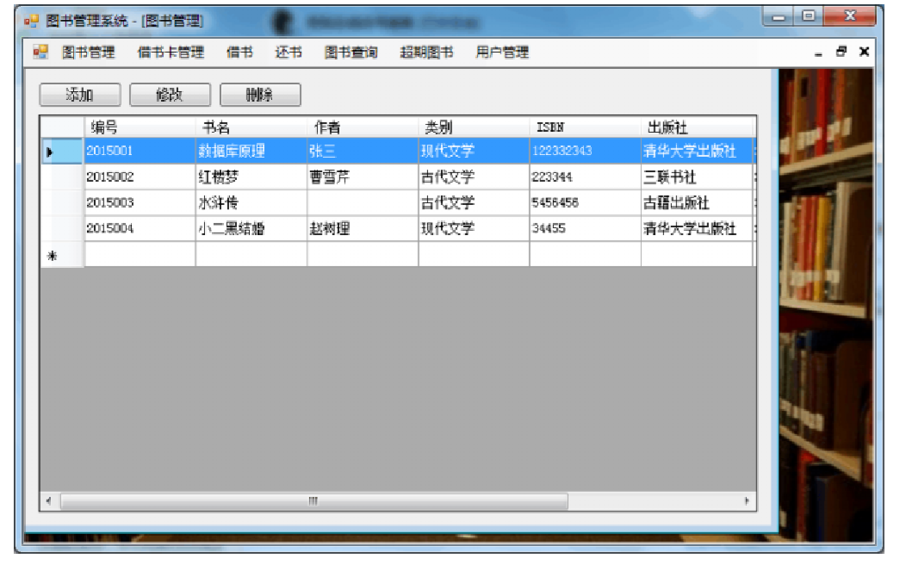
4.借书卡管理
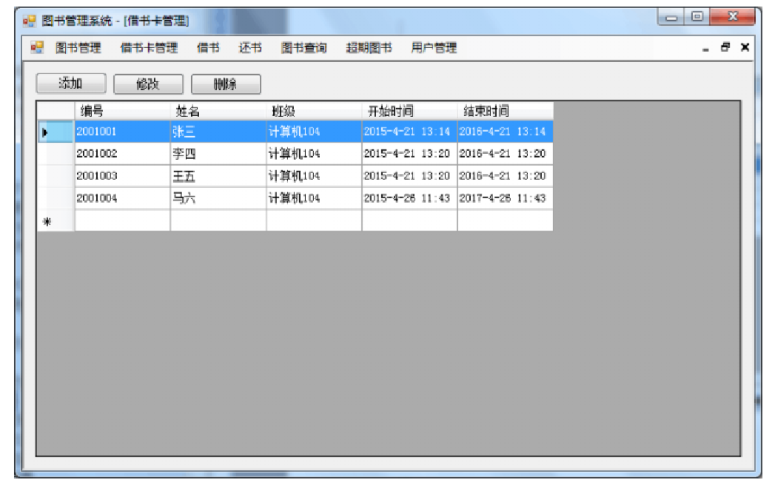
5.借书界面
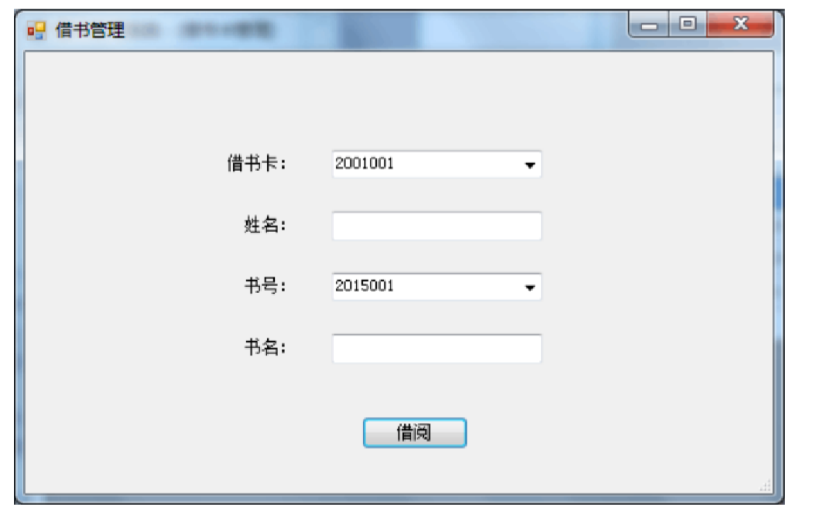

6.还书界面
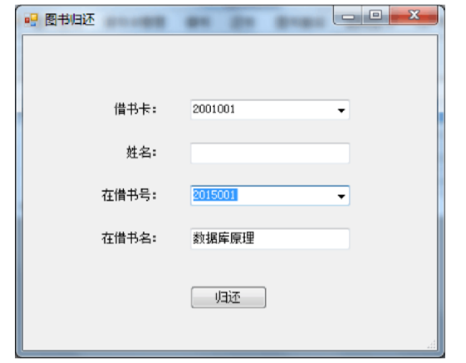
7.图书查询界面
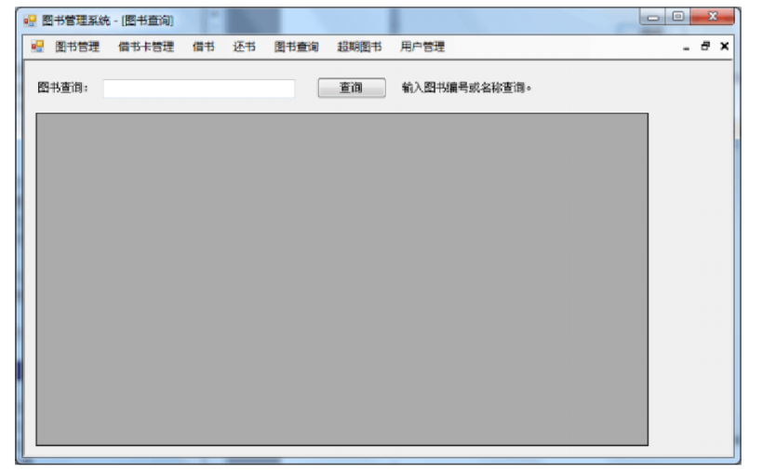
8.超期未还图书界面
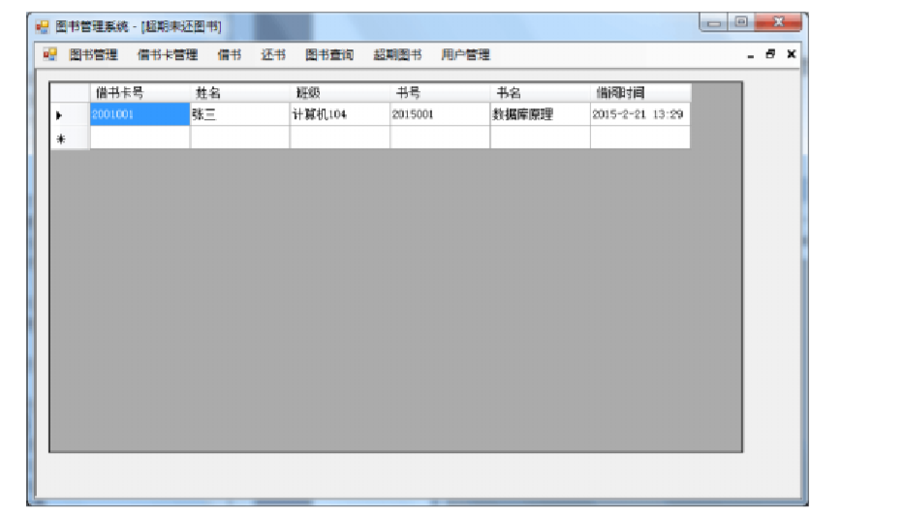
9.用户管理界面
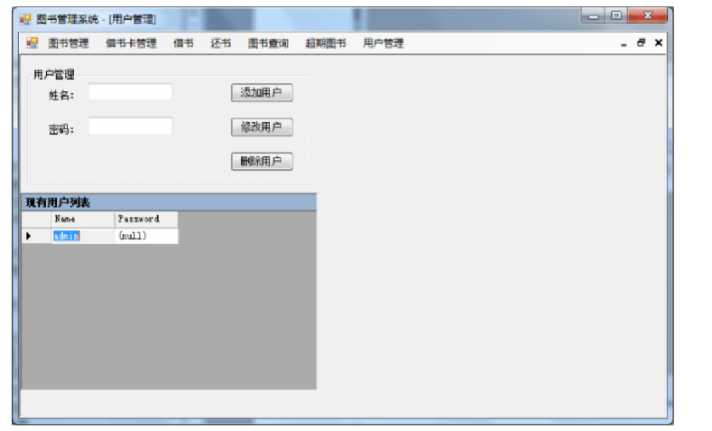

5. 运行环境规定

5.1 设备
CPU：最小为550 MHz。
内存（RAM）：最低为256 MB（推荐512 MB）。
硬盘空间（NTFS格式）：基本安装为2.04 GB，高级安装为1.94 GB。
虚拟内存：最小为RAM的2倍。
监视器：256色。
网络协议：TCP/IP、支持SSL的TCP/IP、Named Pipes。
浏览器：IE,谷歌，QQ浏览器。

5.2 支撑软件
Eclipse
jdk1.8.0_45
Tomcat-8.0.45
MySQL
Javaweb

6 测试计划
一个完整的软件项目必须要有测试这一环节，在开发的过程中，是将整个项目分成若干个小的部分来完成的，由项目小组的不通成员承担不同的任务，虽然在项目之初已经统一好了各个部分的接口，但由于前期实地调研对用户需求的分析并不能很好的与设计项目的具体要求吻合起来，这就难免会造成设计出的软件或是达不到用户的要求，或是有一些功能是多余等等诸多不适应用户或是不适应软件正常运行的因素。那么这些不同的问题必须在项目设计完成后期的测试阶段找出来，通过测试得到不通用户给于的各种反馈信息，进一步完善不足之处，对多余的功能进行删减，不够完整的功能进行完善，尽可能的在不影响全体程序的情况下实现更人性化更完整的软件。

7 设计体会
这次图书馆管理系统的设计真是让我绞尽脑汁，经过了两周才做好。其实制作管理系统我们现在看来已经不是难事，难的是如何去构思，如何去想。做系统要用心去做，我从中也学到很多知识，知道如何去综合多门学科中的知识，编程能力也有了很大提高，另外也有很多心得体会。本系统是一个最基本的图书馆管理系统，可扩展性很大，系统的执行效率也比较高。 这些天的设计，我深刻体会到软件开发是相当辛苦的，但成功以后的喜悦也是非常美妙的，投入的越多，获得的快乐与充实感越多。

